云端上的盛典
--记首届华夏博根中文学校辛丑牛年云端春节联欢会

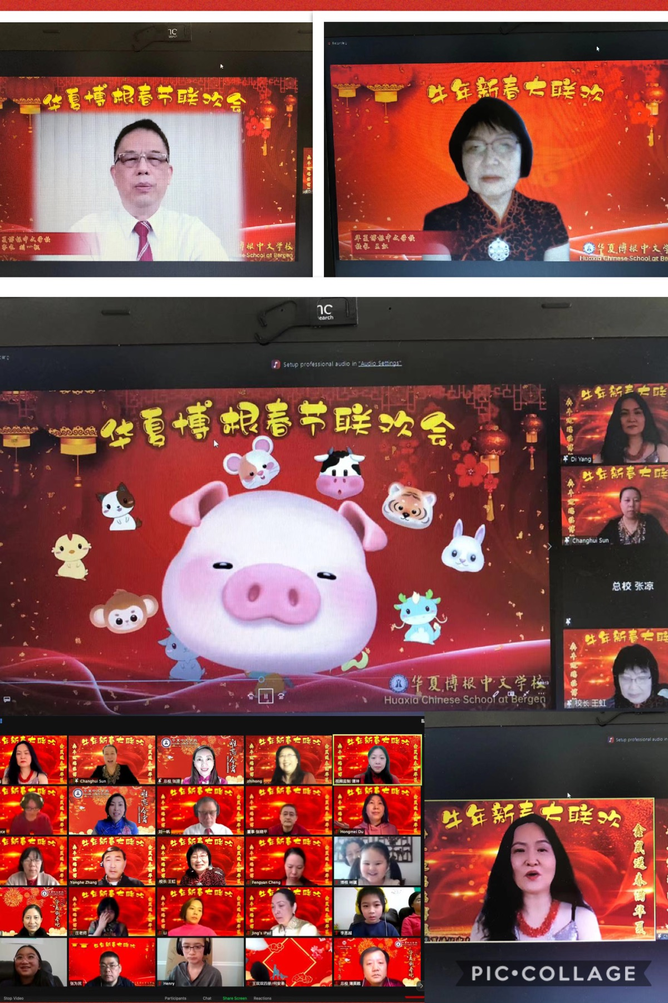
【华夏博根中文学校】“又是一年百花竞放，又是一载春华秋实。踏着新春的锣鼓，2021年的春天，走近了⋯⋯＂2021年2月6日下午3:00，主持人杨迪女士用深情款款的声音拉开了首届华夏博根中文学校辛丑牛年＂云端春节联欢会＂的大幕，在今年这别样的春节里，浓浓的年味带着海外华人一缕缕的乡愁和对新的一年美好的愿望，穿过屏幕扑面而来
每逢佳节倍思亲，每年春节为了传承我们的传统节日，为了给海外华人提供了精神上的故乡和家园，我们学校都会举办春节联欢活动，已成了仪式和留在人们记忆里挥之不去的情结。由于今年情况特殊，经校领导们讨论决定，将今年的联欢活动搬到云端，打造一场史无前例的云端春节联欢会，改变的只是形式，不变的是传统。
这是一场前所未有的挑战，又是一次书写博根历史新章的机遇。为此，学校成立了由董事长刘一帆、校长王虹任总指挥，董事会成员李丽、Joyce、张晓平、张为民、王志红，副校长孙长慧、马璐，校委会成员张永和、江丽群、杭静，校义工谭坤及校友义工杨迪为成员的筹备委员会。有的负责到各班征集节目，有的制作美宣，有的负责前期宣传、有的负责活动期间的实时报道……，大家分工明确，认真负责。很快我们就征集到从学前班到AP班、绘画班、中国结班、声乐班、瑜珈班、舞蹈班、董事会、校委会、教职员工等报名的24个节目，我们从最初的担心节目不够变成怕活动时长超长。全校师生和家长们克服由于网络编排节目带来的困难，利用各种技能和手段，编辑出一个个精彩的节目，令人耳目一新。历时两个多月的筹备，三场完整彩排，数个昼夜奋战，克服了种种困难，解决了各样的难题，华夏博根中文学校在今天终于迎来了首届云端春节联欢会的庆典。
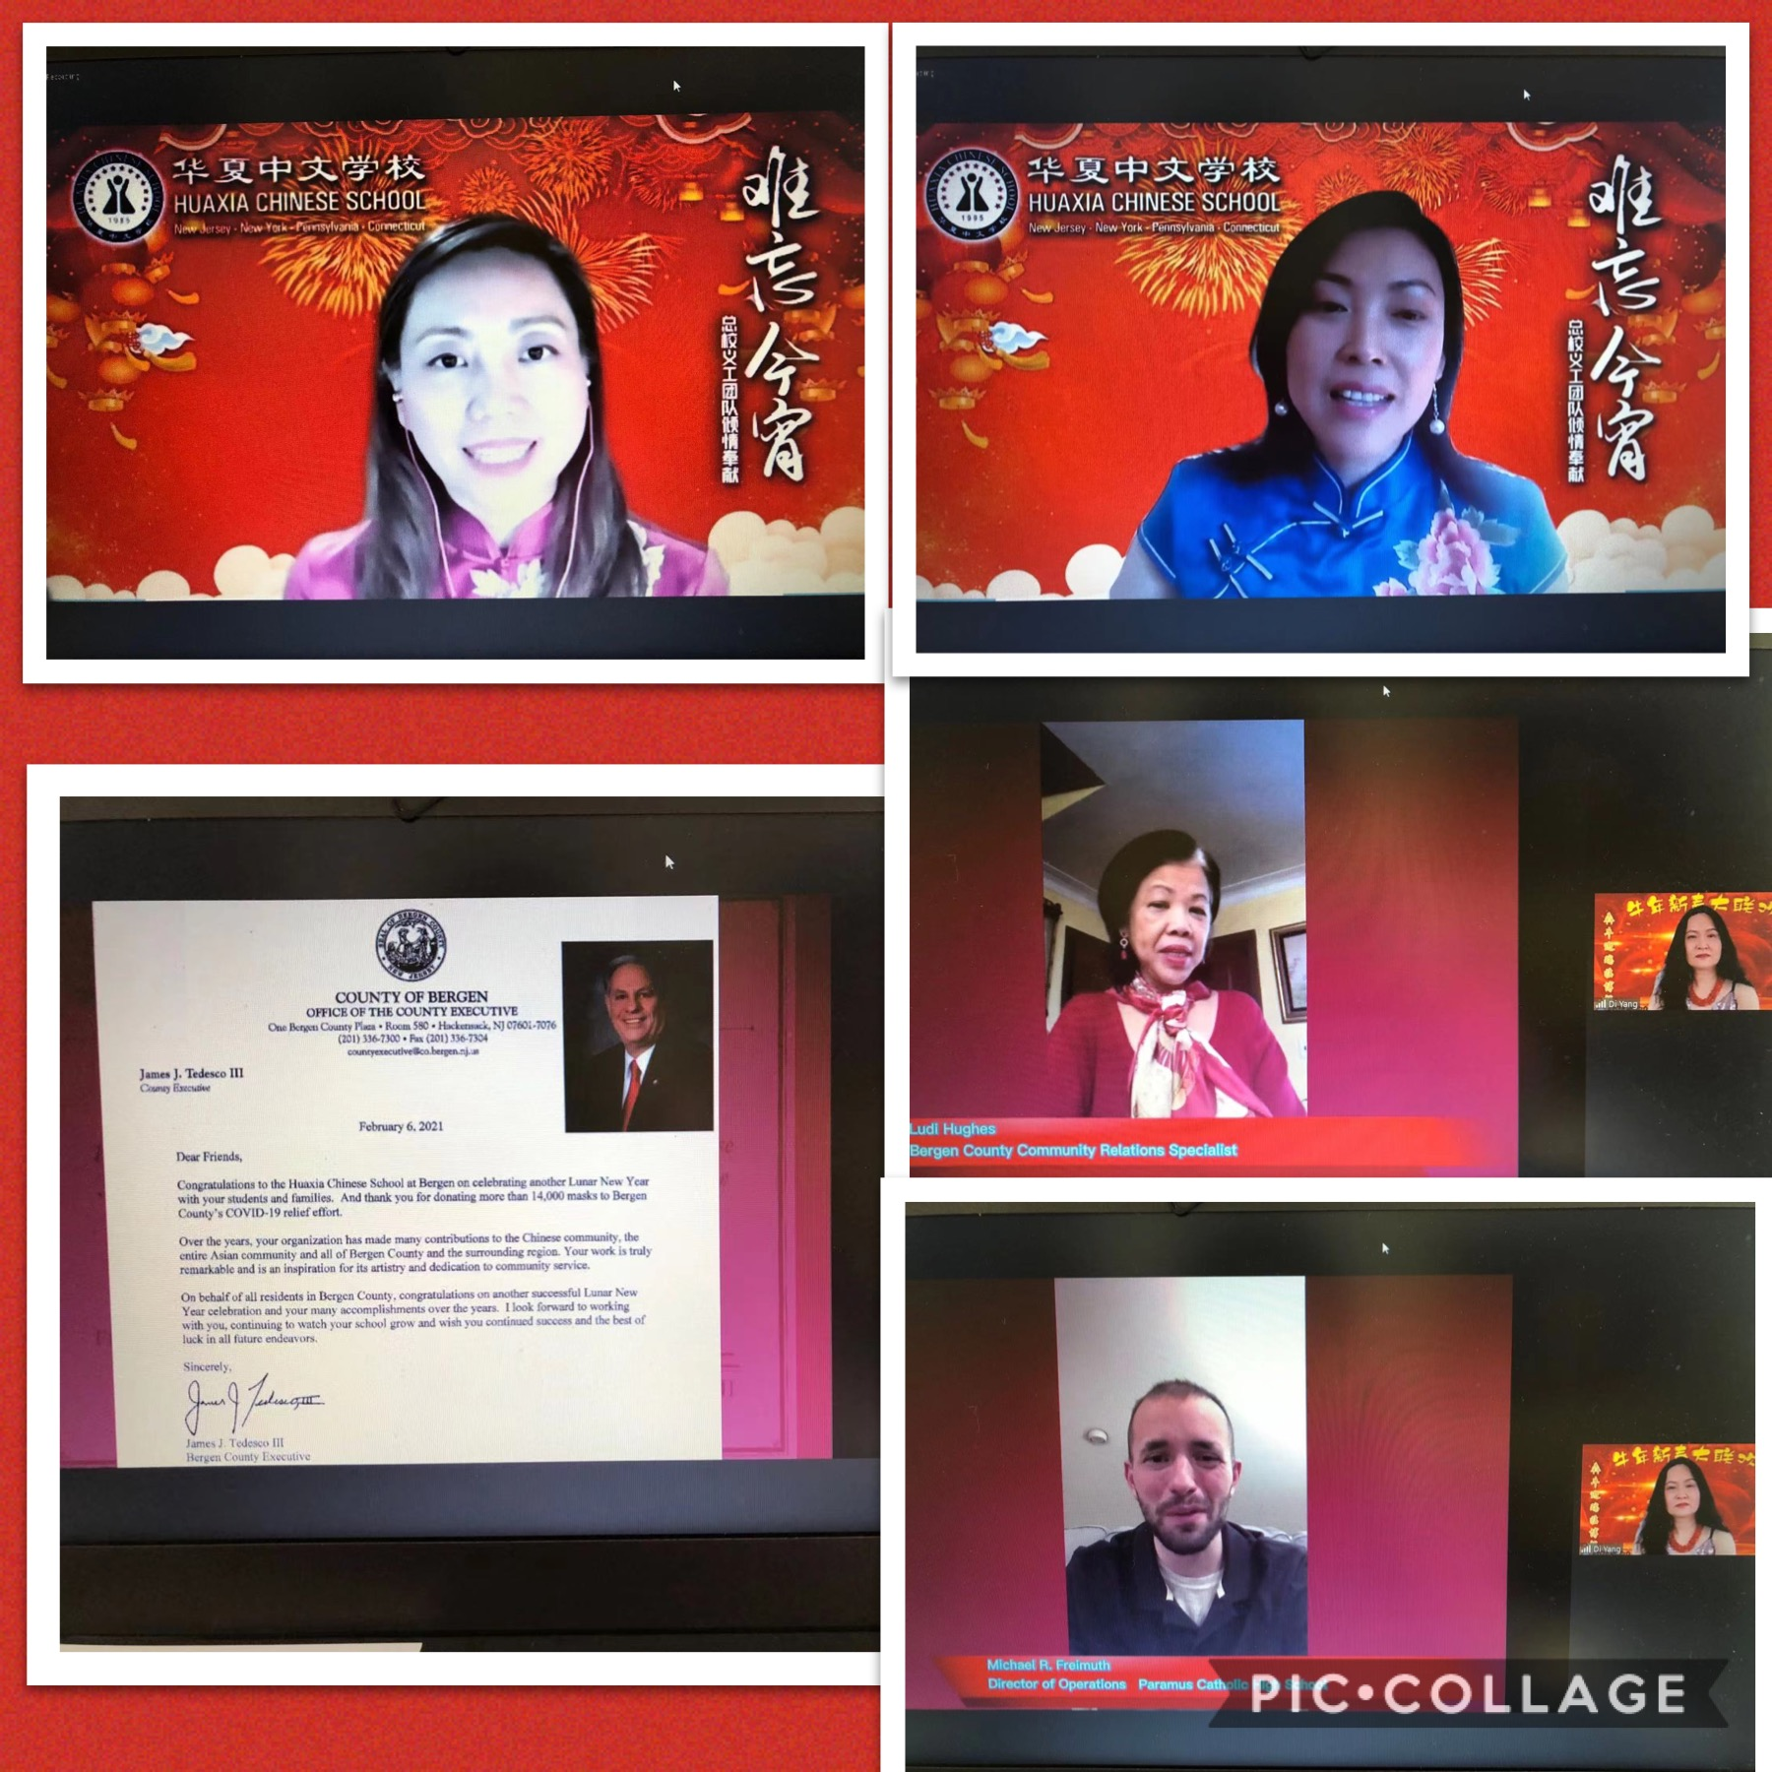
联欢会期间我们收到来自华夏中文学校总校长张凉女士、副总校长游牧女士的祝贺，她们充分肯定了华夏博根分校在过去一年里网课教学所取得的丰硕成果，祝愿新的一年取得更大的进步。同时我们还收到来自Bergen County Executive: James J.Tedesco III、Bergen County Community Relations Specialist: Ludi Hughes；Paramus Catholic High School Director of Operations：Michael R. Freimuth发来的贺信，高度赞扬华夏博根中文学校在社区服务及抗疫中所做出的贡献。

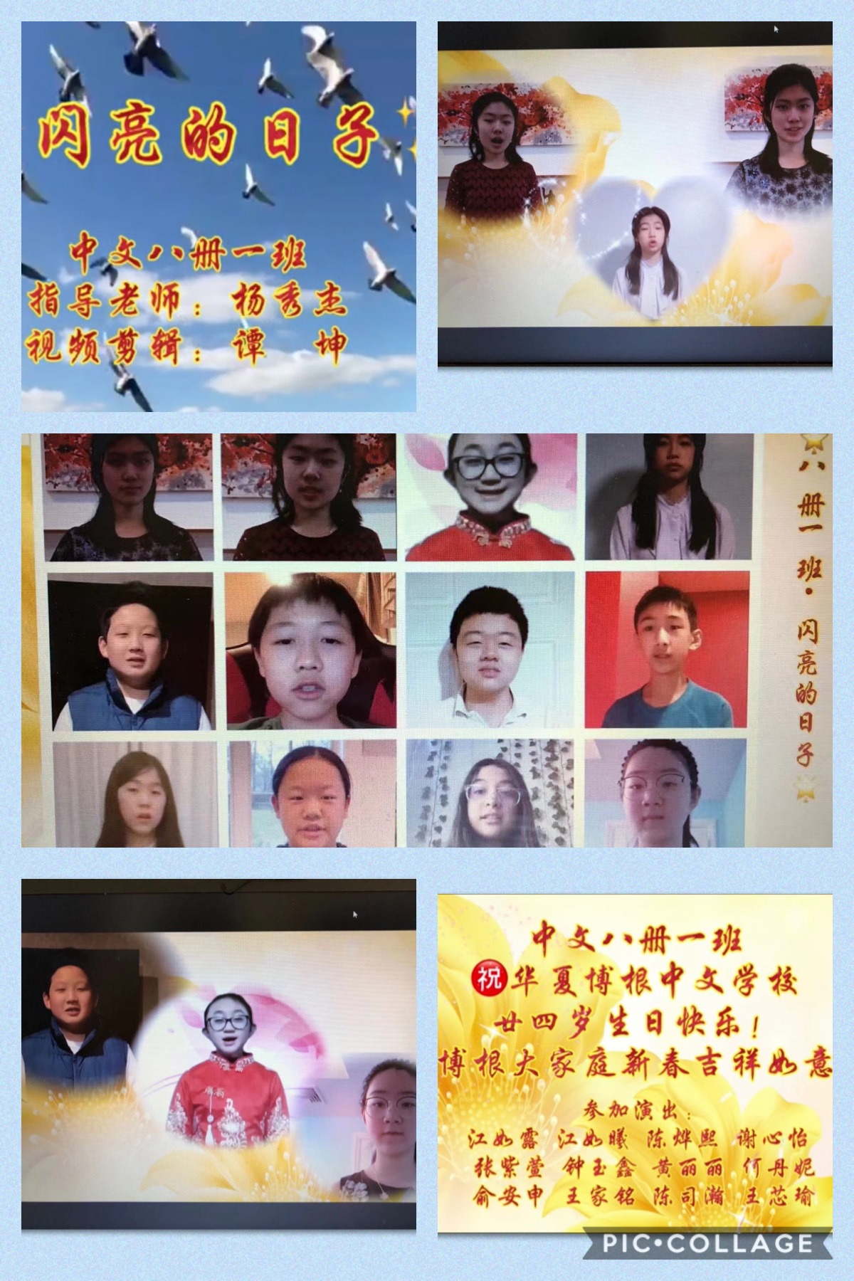
在值此欢乐的节日里，我们也迎来了华夏博根中文学校建校24周年的生日，杨秀杰老师中文八册一班的家长谭坤女士创作并自编自导了配乐诗朗诵＂闪亮的日子＂，八册一班的全体师生一起倾情演绎，以记念华夏博根24年的风雨历程，表达了一代又一代华夏人薪火传承的初心，盛赞了华夏博根老师们和义工们24年无愿无悔的付出精神，深情款款，情义绵绵，感人至深。

为了增加同学们的参与感，我们在播放节目的期间还插入了游戏互动环节，让大家在参与中学习了有关春节的文化知识，同时还赢得了奖品，其乐融融。
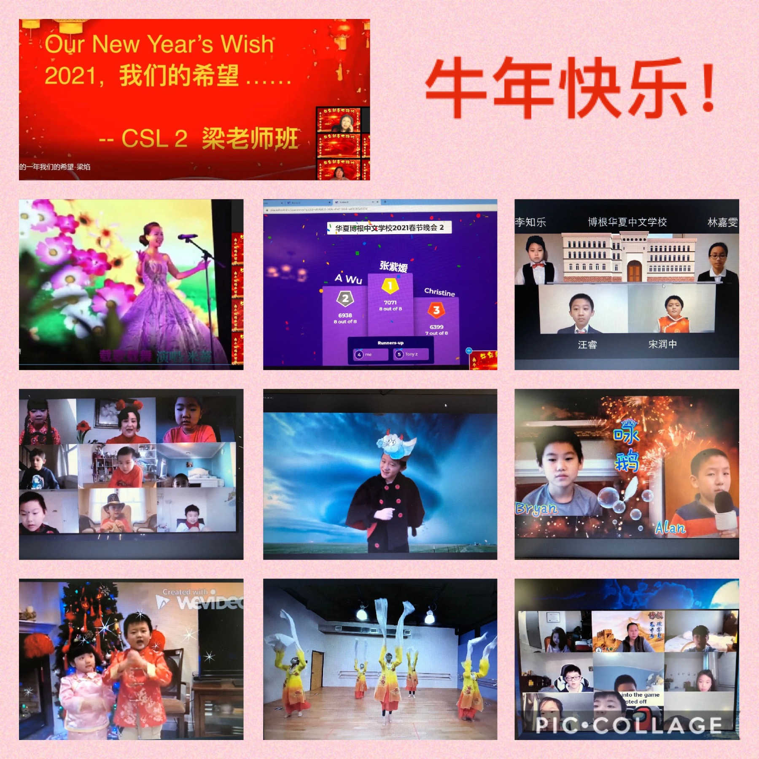
在持续两个多小时的联欢活动中，主持人杨迪老师、游戏互动主持人孙长慧老师和导播张永和老师配合完美，衔接流畅自然，精彩纷呈的节目让与会的朋友们享受了一场视觉的盛宴。

当＂难忘今宵＂的旋律再次响起，2021年首届华夏博根中文学校辛丑牛年的＂云端春节联欢会＂圆满落下了帷幕，激动的心情久久难以平复。这是我们又一次的和衷共济，又一次的激情绽放。这是一个值得记住的日子，是一个值得珍藏的日子！感谢所有台前幕后倾情付出的义工们，感谢积极参与演出的老师和同学们，感谢背后默默支持的家长朋友们！今天我们欢聚云端，通过网线传达彼此的情感，期盼来年吉祥如意，大家能够早日再相见，用热烈的拥抱给彼此最真诚的感动！

华夏博根中文学校的新老义工们用春联抒发他们的华夏情结~

一枝秀笔绘十载韶华经百锤千炼聚万篇雅颂
万仞高山擎千钧雷霆纵百骑十車留一纸豪情
华夏流芳

春回大地华夏联欢俏春犹俏
岁启新州英才画卷牛岁更牛
万象更新

龙啸潜底催千帆艋舸
凤舞九天绘万朵祥云
福兆华夏

华夏博根中文学校博根分校新闻报道组

